BAB II
LANDASAN KONSEPTUAL
2.1 Penangkaran
Definisi penangkaran menurut Pasal 1 ayat 1 permanen Kehutanan. No.P.19/Menhut II/2005 tentang penangkaran Tumbuhan dan Satwa liar. Ialah upaya perbanyakan melalui pengembangbiakan dan pembesaran tumbuhan dan satwa liar dengan tetap mempertahankan kemurnian jenisnya. Definisi penangkaran lainnya menurut pasal 7PP. No.8 tahun 1999 adalah bentuk pemanfaatan, dan dapat dilakukan dengan dua cara yaitu pengembangbiakan satwa dan perbanyakan tumbuhan. Penetasan telur atau pembesaran anakan yang diambil dari alam.
Habitat penangkaran berbeda dengan habitat alami. Berdasarkan ciri habitatnya, pada habitat penangkaran terdapat peningktan nutrisi, bertambahnya persaingan intraspesifik untuk memperoleh makanan, berkurangnya pemangsaan atau predator alami, berkurangnya penyakit dan parasit serta meningkatnya kontak dengan manusia.
Ruang lingkup pengaturan penangkaran tumbuhan dan satwa liar dalam Permen Kehutanan No. P.19/Menhut-II/2005 Tentang Penangkaran tumbuhan dan Satwa Liar yang mencakup ketentuan-ketentuan mengenai kegiatan penangkaran, administrasi penangkaran, dan penegendalian, pemanfaatan hasil penangkaran tumbuhan dan satwa liar baik jenis yang dilindungi maupun yang tidak di lindungi, kecuali jenis-jenis yang di maksud dalam Pasal 34 PP No. 8 tahun 1999.
Penangkaran tumbuhan dan satwa liar berbentuk:
- Pengembangbiakan satwa.
- Pembesaran satwa, yang merupakan pembesaran anakan dari telur yang di ambil dari habitat alam yang di tetaskan di dalam lingkungan terkontrol dan atau dari anakan yang di ambil dari alam (raching/rearing).
- Perbanyakan tumbuhan secara buatan dalam kondisi yang terkontrol
( artificial propagation).
Pengembangbiakan satwa adalah kegiatan penangkaran berupa perbanyakan individu melaui cara reproduksi kawin maupun tidak kawin dalam lingkungan buatan dan semi alami serta terkontrol dengan tetap mempertahankan kemurnian jenisnya. Pembesaran satwa adalah kegiatan penangkaran yang di lakukan dengan pemeliharaan dan pembesaran anakan atau penetasan telur satwa liar dari alam dengan tetap mempertahankan kemurnian jenisnya.
Perbanyakan tumbuhan adalah kegiatann penangkaran yang di lakukan dengan cara memperbanyak dan menumbukan tumbuhan di dalam kondisi yang terkontrol dari material seperti biji, potongan, pemancaran rumput, kultur jaringan, dan spora dengan tetap mempertahankan kemurnian jenisnya.
Tujuan penangkaran adalah untuk:
- Mendapatkan spesimen tumbuhan dan satwa liar dalam jumlah, mutu, kemurnian jenis dan keanekaragaman genetic yang terjamin, untuk kepentingtan kemanfaatan sehingga mengurangi tekanan langsung terhadap populasi alam
- Mendapatkan kepastian secara administratif maupun secara fisik bahwa pemanfaatan spesisimen tumbuhan dan satwa liar yang di nyatakan berasal dari kegiatan penangkaran adaiah benar-benar berasal dari kegiatan penangkaran.
Ruang lingkup pengaturan penangkaran tumbuhan dan satwa liar mencakup ketentuan-ketentuan mengenai kegiatan penangkaran, administrasi penangkaran, dan pengendalian pemanfaatan hasil penangkaran tumbuhan dan satwa liar baik jenis yang dilindungi maupun yang tidak di lindungi.
Populasi hasil penangkaran dapat berperan sebagai sumber demografik dan genetik. Melihat besarnya peluang peran penangkaran dapat penyelamatan satwa yang terancam punah, para ahli konservasi banyak mengandalkan pada penangkaran.
Berdasarkan PP No. 8 tahun 1999, tumbuhan dan satwa liar merupakan SDA hayati yang dapat dimanfaatkan sebasar-besarnya untuk kemakmuran rakyat, yang pemanfaatnya dilakukan dengan memperhatikan kelangsungan potensi, daya dukung dan keanekaragamanh hayati jenis tumbuhan dan satwa liar.
2.2 Buaya
Buaya adalah reptile bertubuh besar yang hidup di air. Secara ilmiah, buaya meliputi seluruh spesies anggota suku Crocodydae, termasuk pula buaya ikan (tomistoma schlegeli). Meski demikian nama ini dapat pula di kenakan secara longgar untuk buaya berlainan suku
2.2.1 Karakteristik Buaya
Sebuah Alligator adalah buaya dalam genus. Buaya besar dari reptile karnivora semi-akuatik dengan empat kaki kecil dan sangat besar, ekor panjang. Ekor adalah setengah reptile panjang. Buaya ekor membantu mendorong mereka cepat melalui air dan digunakan untuk membuat kolam air selama musim kemarau yang di sebut lubang buaya. Ekor juga di gunakan sebagai senjata dan toko lemak yang alligator akan gunakan untuk makanan selama musim dingin. Buaya adalah berdarah dingin dan seperti kebanyakannya reptile mereka tidak membuat panas tubuh mereka sendiri. Buaya mendapatkan panas tubuh dengan menjemur di baah sinar matahari bergerak antara lokasi panas dan dingin. Buaya seperti banyak reptil. Ini berarti mereka berjalan secara datar kaki. Di darat, mereka dapat menjalankan dan bergerak secara cepat, tetapi halnya dalam ledakan singkat.
2.2.2 Makanan Buaya
Buaya aktif di malam hari dan makan terutama pada malam hari. Buaya muda memakan serangga, udang, siput, ikan kecil, kecebong dan katak. Buaya deasa makan ikan, burung, katak, kura-kura, reptil, dan mamalia lainnya. Buaya menelan seluruh mangsanya. Gigi kerucut mereka digunakan untuk menangkap mangsa, tidak merobeknya terpisah. Buaya memiliki sekitar 60 gigi dan ketika buaya kehilangan gigi itu bertumbuh kembali.
2.2.3 Reproduksi Buaya
Buaya tidak duduk di telur mereka, yang di letakan di dalam sarang, karena akan menghancurkan mereka. Membusuk vegetasi di sarang menghangatkan telur. Suhu sarang menentukan jenis kelamin tukik jika telur diinkubasi lebih dari 93 derajat Fahrenheit ( 34 derajat celcius ), embrio berkembang sebagai laki-laki, suhu di baah 86 derajat Fahrenheit ( 30 derajat clcius ) menghasilkan embrio betina.
Antara suhu ini, kedua jenis kelamin yang di hasilkan. Rasio jenis kelamin pada penetasan adalah lima betina untuk satu jantan. Telur menetas dalam dua bulan, menghasilkan tukik sekitar 6 inci panjang (15 centimeter ). Betina membela dari sarang predator Sekelompok bayi di sebut “pod” buaya betina akan memberikan perlindungan bagi kaum muda selama sekitar satu tahun jika mereka tetap di daerah. Buaya adalah yang paling memelihara reptile. Rentang hidup rata-rata dari Buaya adalah sekitar 35-50 tahun, meskipun dikatakan mereka dapat hidup sampai maksimal 80 tahun. Ini lebih mungkin buaya yang di penangkaran.
2.2.4 Sejarah dan Evolusi Buaya
Crocodyloformes kelompok meliputi crocodylians dan reptil yang sama tetapi punah lainnya berevolusi selama periode Trissiacic, sekitar 248 tahun yang lalu. Crocodiyans kelompok yang mencakup buaya, buaya, gharials, atau gavials, cavian muncul selama periode Cretaceous, sekitar 98 juta tahun yang lalu, menjelang akhir Mesozoikum Era. Era Reptil.
Deinosuchus artinya buaya mengerikan adalah Crocodylan terbesar, tumbuh hingga 50 kaki (15 Meter). Itu tinggal akhir selama periode Cretaceous. Sekitar 146 sampai 65 juta tahun yang lalu. Karnivora ini tinggal di tepilaut dangkal besar dengan besar yang di sebut Laut Tethys, yang menutupi sebagian besar Amerika Utara. Itu bertahan pada ikan dan mungkin beberapa spesies dinosaurus. Sangat sedikit fosil Deinosuchus telah di temukan.

2.2.5 Macan-macam Buaya
1) Buaya Muara (Crocodylus porosusus)
Buaya muara merupakan spesies buaya yang terbesar, terpanjang dan terganas di antara jenis-jenis buaya yang lainnya di dunia. Buaya muara juga memiliki habitat bersebaran yang sangat luas. Bahkan tereluas darsi spesies yang lainnya. Buaya muara dapat di temukan mulai dari teluk benggala ( India, Sri langka, dan Banglades ) hingga kepulauan Fiji. Indonesia menjadi habitat terfavorit bagi buaya muara selain Australia.
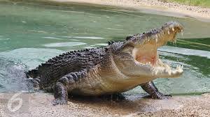
Gambar. 1 Buaya Muara (Sumber : liputan6.com, Manila. Sabtu, 23 Desember 2017)
2) Buaya siam atau buaya air tawar (Crocodylus siamensis)
Buaya siam di perkirakan berasal dari siam. Buaya siam selain di Indonesia dapat di jumpai pula di Thailand, Vietnam, Malaysia, Laos, dan ,Di kamboja, di Indonesia buaya siam hanya terdapat di jawa dan Kalimantan.

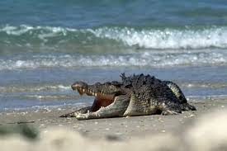
Gambar. 2 Buaya Air Tawar (Sumber: .pemburuombak.com Kamis, 14 Juli 2016)

3) Buaya irian (Crocodylus navaeguineae)
Buaya irian hanya terdapat di pulau irian (Indonesia dan Papua Nugini). Bentuk tubuh buaya di air tawar ini mempunyai buaya muara hanya berukuran lebih kecil dan beerwarna lebih hitam.
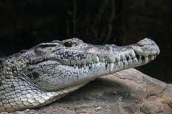
Gambar. 3 Buaya Irian (Sumber : Wikipedia.org. Diakses pada 16 November 2018)
4) Buaya Kalimantan (Crocodylus raninus)
Buaya Kalimantan mempunyai ciri-ciri yang mirip dengan buaya muara lantaran itu buaya yang dapat di temui di Kalimantan Timur dan Kalimantan Selatan ini setatusnya menjadi perdebatan para ahli.
5) Buaya Mindoro (Crodylus mindorensis)
Buaya Mindoro termasuuk anak jenis (subspecies) dari buaya irian tapi buaya ini di anggap sejenis tersendiri, Buaya Mindoro di indonesia dapat di temukan di Sulawesi bagian timur dan tenggara.
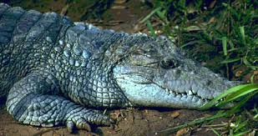
Gambar. 4 Buaya Mindoro ( Sumber: Alamendah.org Dipublikasikan 20 Mei 2010 )
6) Buaya senyulong (Tomistoma schlgelii)
Buaya senyulong terbesar di Sumatra, Kalimantan dan jawa yang membedakan buaya senyulong dengan jenis buaya yang lainnya adalah ,oncongnya yang rtelatif sempit.
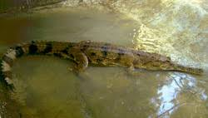
Gambar. 5 Buaya Senyolong ( Sumber: Alamendah.org Dipublikasikan 20 Mei 2010

7) Buaya sahul (Crocodylus navaguineae)
Buaya sahul sebenarnya sama atau masih di anggap satu jenis dengan buaya irian. Namun oleh beberapa ahli taksonomi buaya sahul yang hanya terbesar di pappua bagian selatan ini di usulkan untuk menjadi spesies tersendiri
2.3 Penangkaran Buaya Blanakan
Penangkaran Buaya Blanakan Subang di Jawa barat adalah salah satu tempat wisata, konservasi, dan sekarang sudah menjadi bagian dari perhutani. Uniknya tempat ini tidak luput dari aksi dua buaya raksasa yang di beri nama Jack dan Baron keduanya mempunyai sipat jinak terhadap manusia, Baron dan Jack bisa dikatakan adalah buaya yang sangat nurut karena dari usia dini sudah di beri kebiasaan untuk interaksi dengan petugasnya yang sering di sebut pengunjung mereka adalah pawang. Penangkaran Buaya Blanakan Subang tempatnya masih di dalam lingkungan hutan Mangrove yang mempunyai tekstur klei, abu-abu, berundak dan terumbu koral yang tumbuh secara alami dan sebagian di tanam langsung oleh pihak Perhutani.
Secara umum hutang mangrove merupakan hutan yang bisa tumbuh di atas rawa- rawa dan biasanya terletak di garis pantai yang bisa mempengaruhi pasang surut air tepatnya di daerah pantai yang berkemuaraan. Menurut nyabaken (1988) definisi hutan mangrove sebagai sebutan umum yang digunakan untuk menggambarkan suatu komunitas pantai tropik yang didominasi oleh beberapa spesies pohon yang khas atau semak-semak yang mempunyai kemampuan untuk tumbuh dalam perairan asin. Sedangkan menurut Soerianegara (1990) hutan mangrove mempunyai pengertian sebagai hutan yang tumbuh didaerah pantai biasanya terdapat di daearah teluk dan di muara sungai yang dicirikan oleh:
- tidak terpengaruh iklim.
- dipengaruhi pasang surut.
- tanah tergenang air laut.
- tanah rendah pantai.
- hutan tidak mempunyai struktur tajuk.
- jenis-jenis pohonnya biasanya terdiri dari api-api
2.3.1 Geografis Penangkaran Buaya Blanakan
Penangkaran ini berada di hutan mangrove seluas 6 hektar yang di kelola oleh Perhutani Lokasi tepatnya berada di kecamatan Blanakan, Subang bisa di capai dari ciasem, Subang maupun Cilamaya Karawang.
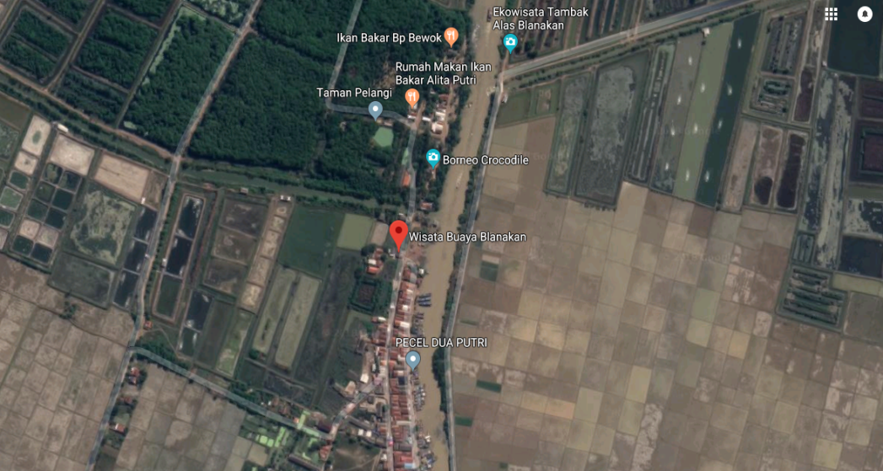
Gambar. 6

2.3.2 Pawang
Pawang di tempat ini menurut pengunjung mereka adalah petugas yang bisa interaksi langsung dengan buaya menurut Kamus Besar Bahasa Indonesia pawang adalah orang yang mempunyai keahlian istimewa yang berkaitan dengan ilmu gaib, seperti dukun, mualim perahu, pemburu buaya dan penjinak ular. Namun akan tetapi pawang yang berada di Blanakan Subang, ia mengakui bahwa tidak ada hal-hal semacam gaib saat interaksi dan aksinya.
Saat berada di dalam atraksi seorang pawang hanya mengambil seekor bebek dan sebuah tongkat. Pawang tersebut berteriak dan memanggil buaya yang bernama Jack dan baron sambil memukul-mukul tongkat kedalam tepi air. seketika muncul buaya tersebut dan mendekat ke sisi sebelah kiri dimana pawang buaya berada. Oleh karena itu yang di gunakan saat hendak interaksi pada buaya pawang di Blanakan hanya memakai teknik dan teori saat mau interkasinya.
2.3.3 Pariwisata
Menurut Kamus Besar Bahasa Indonesia, pengertian wisata adalah bepergian secara bersama-sama dengan tujuan untuk bersenang-senang, menambah pengetahuan, dan lain-lain. Selain itu juga dapat diartikan sebagai bertamasya atau piknik. Dalam Penangkaran Buaya Blanakan subang di tempat ini menyediakan pengunjung untuk bertamasya sambil nambah pengetahuan lingkungan sekitar seperti memahami hutan mangrove, cara pembudidayaan buaya dan bisa ineraksi langsung dengan para nelayan di muara sungai.

2.3.4 Bisnis
Pariwisata dari sudut pandang bisnis ialah untuk memfokuskan pada kaitan barang dan jasa hingga bisa memfasilitasi perjalanan wisata secara bersamaan. Menurut smith (Seaton dan Bennett 1996) mendefinisikan pariwisata sebagai kumpulan usaha yang menyediakan barang dan jasa untuk memfasilitasi kegiatan bisnis, bersenang-senang dan memanfaatkan waktu luang yang d lakukan jauh dari lingkungan tempat tinggalnya.
2.3.5 Edukasi
Menurut jafar (Gartner 1996) mendefinisikan pariwisata ialah sebagai studi yang mempelajari perjalanan manusia keluar dari lingkungannya, juga termasuk yang merespon kebutuhan manusia yang melakukan perjalanan, lebih jauh lagi dampak yng di timbulkan oleh pelaku perjalanan maupun industrti terhadap lingkungan sosial budaya, ekonomi, maupun lingkungan fisik setempat.
2.3.6 Ekowisata
Menurut Tanaya, Rudiyarto (2014) menuliskan dalam jurnalnya Ekowisata atau ekoturisme merupakan salah satu kegiatan pariwisata yang berwawasan lingkungan dengan mengutamakan aspek konservasi alam, aspek pemberdayaa Dowling (1996, dalam Hill & Gale, 2009) menyatakan bahwa ekowisata dapat dilihat berdasarkan keterkaitannya dengan 5 elemen inti, yaitu bersifat alami, berkelanjutan secara ekologis, lingkungannya bersifat edukatif, menguntungkan masyarakat lokal, dan menciptakan kepuasan wisatawan. Berdasarkan definisi-definisi dari berbagai tokoh, Fennell (2003) kemudian merangkum pengertian ekowisata sebagai sebuah bentuk berkelanjutan dari wisata berbasis sumberdaya alam yang fokus utamanya adalah pada pengalaman dan pembelajaran mengenai alam, yang dikelola dengan meminimalisir dampak, non-konsumtif, dan berorientasi lokal (kontrol, keuntungan dan skala). Goeldner (1999, dalam Butcher, 2007), menyatakan bahwa ekowisata merupakan bentuk perjalanan menuju kawasan yang masih alami yang bertujuan untuk memahami budaya dan sejarah alami dari lingkungannya, menjaga integritas ekosistem, sambil menciptakan kesempatan ekonomi untuk membuat sumber daya konservasi dan alam tersebut menguntungkan bagi masyarakat lokal. Terlihat jelas bahwa perlu adanya keuntungan yang didapatkan oleh masyarakat lokal, sehingga ekowisata harus dapat menjadi alat yang potensial untuk memperbaiki perilaku sosial masyarakat untuk tujuan konservasi lingkungan (Buckley, 2003). Sebagai konsep ekowisata berbasis masyarakat, pendekatan pengembangannya pasti melibatkan masyarakat, dengan alasan bahwa sektor pariwisata dapat menyediakan keuntungan ekonomis bagi masyarakat, pariwisata dapat menciptakan berbagai keuntungan sosial maupun budaya, serta pariwisata dapat membantu mencapai sasaran konservasi lingkungan (Inskeep, 1991; dalam Phillips, 2009), serta berprinsip derajat kontrol masyarakat yang tinggi, dan masyarakat memegang porsi besar dari keuntungannya (Jones, 2005). Pengembangan masyarakat yang diperlukan adalah dengan memberdayakan masyarakat lokal untuk lebih mengenal dan memahami permasalahan di wilayahnya, dan menemukan solusi yang tepat untuk mengatasi permasalahan tersebut (Phillips, 2009). Dengan memberdayakan masyarakat lokal, akan terwujud partisipasi yang baik antara masyarakat setempat dengan industri wisata di kawasan tersebut, dan dengan melibatkan masyarakat dalam pengambilan keputusan diharapkan akan terwujud bentuk kerjasama yang lebih baik antara masyarakat setempat dengan industri pariwisata. Konsep ekowisata berbasis masyarakat merupakan salah satu upaya pengembangan pedesaan dalam sektor pariwisata. Lane dan Sharpley (1997, dalam Chuang, 2010) menyatakan bahwa pariwisata pedesaan dapat muncul jika ada perilaku wisata yang muncul di wilayah pedesaan, dan Roberts dan Hall (2001, dalam Chuang, 2010) menambahkan bahwa dalam pariwisata pedesaan harus ada karakteristik khusus yang dapat berupa budaya tradisional, budaya pertanian, pemandangan alam, dan gaya hidup yang sederhana. Universal Consensus (dalam Fernando, 2008) menegaskan bahwa tujuan pengembangan pedesaan adalah untuk meningkatkan kualitas masyarakat pedesaan (inclusiveness of rural development), yang konsep pengembangannya terbagi menjadi 3 dimensi yang terintegrasi, yaitu dimensi ekonomi, sosial, dan politik. Kontribusi dari pengembangan ekowisata berbasis masyarakat terhadap pengembangan pedesaan seharusnya merata dan nyata pada ketiga dimensi tersebut.
2.3.7 Pemeliharaan Buaya
Menurut Kurniati ( 2008 ) Keberhasilan dari pembesaran buaya diukur dari minimalnya jumlah anakan yang mati selama proses pembesaran. Dari proses pembesaran buaya mulai dari anakan sampai pada ukuran tubuh siap potong diperlukan pemeliharaan yang optimum untuk mendapatkan hasil yang maksimum. Pemeliharaan buaya meliputi 2 komponen, yaitu: pakan dan adaptasi.

- Pakan
Buaya termasuk satwa yang bersifat karnivora, yaitu daging merupakan komponen utama dalam pakannya. Macam pakan yang umum diberikan pada buaya adalah ikan, udang, ayam, bebek, daging atau karkas babi, sapi atau mamalia ternak lainnya. Cara pemberian pakan pada buaya terbagi menjadi 2 tahap yang sangat berbeda, yaitu pemberian pakan pada taraf anakan dan pemberian pakan taraf pradewasa dan dewasa.
- Pemberian pakan pada buaya taraf anakan
Pada taraf umur 0-6 bulan merupakan periode yang kritis pada kelangsungan hidup anakan buaya. Pada taraf ini mortalitas akan tinggi, jadi diperlukan perhatian yang sangat besar. Selama ini yang dilakukan dalam pemberian pakan pada anakan buaya yang baru menetas di penangkaran adalah dengan meletakkan pakan di tepi kolam, tanpa memperhatikan apakah pakan tersebut terbagi rata pada semua anakan atau tidak. Di alam anakan buaya akan memilih mangsa yang bergerak, seperti anak kodok, ikan kecil atau serangga. Dengan hanya meletakkan pakan di tepi kolam, maka pemberian pakan tidak akan efektif kepada anakan buaya. Langkah yang paling baik dalam pemberian pakan pada taraf umur 0-6 bulan adalah dengan cara mencacah daging sampai berukuran kecil lalu menyuapkan cacahan daging tersebut kepada anakan-anakan buaya satu persatu. Pemberian pakan tidak perlu setiap hari, cukup 2 hari sekali sudah efektif pada pertumbuhan anakan buaya. Pemberian pakan dengan cara menyuap juga akan mengajarkan kepada anakan buaya untuk kenal kepada pemeliharanya, karena dengan sering dipegang, anakan buaya tidak mudah stress terhadap gangguan lingkungan berupa suara atau gerakan lain
- Pemberian pakan pada buaya taraf pradewasa dan dewasa
Pemberian pakan pada buaya taraf pradewasa dan dewasa umumnya tidak banyak masalah, karena pada taraf ini buaya akan memakan setiap macam pakan (mati atau hidup) yang diletakkan di bagian tepi kolam. Peletakan pakan dalam kandang harus pada beberapa tempat, supaya pembagian pakan merata pada semua buaya. Pemberian pakan 2 hari sekali pada buaya taraf pradewasa dan dewasa sudah memadai bagi pertumbuhan buaya. Apabila sejumlah pakan yang diberikan tersisa setelah kurun waktu 4-5 jam tidak dimakan, maka dianggap buaya-buaya di kandang telah kenyang.
- Adaptasi
Pada dasarnya buaya yang hidup di alam bersifat penakut. Sifat ini terus dibawa buaya walaupun mereka dibesarkan dalam lingkungan buatan manusia seperti penangkaran atau tempat pembesaran buaya. Untuk mengurangi sifat takut tersebut, tahap adaptasi terhadap lingkungan baru sangat diperlukan untuk meminimalkan stress. Proses adaptasi perlu diberikan kepada buaya di tempat pembesaran yang letaknya jauh dari keramaian. Adaptasi yang harus adalah membiasakan buaya dengan suara-suara gaduh dengan cara mendengarkan suara musik atau radio. Selain itu seringnya buaya ditengok oleh pemeliharanya akan membiasakan buaya pada kehadiran manusia di lingkungan pembesaran.
2.4 Fotografi
2.4.1 Fotografi
Menurut Mahardika menuliskan Barthes (1977, h.65-60) mendiskripsikan dalam sebuah foto terdapat studium dan punctum. Adapun studium adalah suatu kesan secara keseluruhan secara umum yang akan mendorong seorang pemandang segera memutuskan sebuah foto bersifat politis atau historis, indah dan tidak indah, yang sekaligus juga mengakibatkan reaksi suka atau tidak suka. Semua ini terletak dalam aspek studium sebuah foto, yaitu aspek yang membungkus sebuah foto secara menyeluruh. Studium merupakan bentuk informasi yang bersifat umum yang didapat ketika pemandang gambar atau foto tersebut mengidentifikasi sebuah objek. Sebaliknya adalah punctum, yaitu fakta terinci dalam sebuah foto yang menarik dan menuntut perhatian si pemandang ketika memandang foto tersebut secara kritis, tanpa memperdulikan studium, selain memang karena punctum akan menyeruak studium. Dalam punctum itulah terjelaskan mengapa seseorang terus menerus memandang atau mengingat sebuah foto. Punctum merupakan makna subjektif yang berhubungan dengan perasaan atau bayangan yang dialami si pemandang. Punctum lebih mengarah pada sesuatu yang tidak ada pada tampilan suatu gambar atau foto, lebih berisifat kesan. Relasi studium dan punctum ini menurut Bathes sendiri memang tidak jelas, namun dapat dihadirkan dalam proses penafsiran sebuah foto. Dua hal, studium dan punctum, merupakan hal yang tidak dapat dilepaskan dari sebuah foto karena dua hal tersebut yang akan membangun sebuah emosi dari si pemandang.
2.4.2 Fotografi Jurnalistik
Menurut Rahardi (2006, h.84) fotografi jurnalistik merupakan sebuah foto yang dibuat oleh fotografer (juru foto) atau jurnalis (wartawan) untuk kebutuhan penerbitan pers atau media. Sedangkan menurut Hanafi yang di maksud dengan fotografi jurnalistik yaitu kegiatan fotografi yang bertujuan merekam jurnal peristia-peristia yang menyangkut manusia. Maka dalam hal ini fotografi jurnalistik sangat mempunyai peran yang sangat penting untuk dijadikan acuan yang faktual hingga tidak bisa membuat phenomena yang bohong. Maka dari itu syarat yang umum untuk membuat fotografi jurnalistik mempersoalkan isi, memiliki keterampilan teknis yang matang secara fotografi.
2.4.3 Sejarah Fotografi jurnalistik
Sudah pada masa itu setelah media cetak yang berbentuk surat kabar muncul, kalangan masyarakat menginginkan bagaimana mendapatkan bagaimana bisa melihat peristia atau kejadian yang sangat visual dalam gambar itu, harapan itu nyata setelah kehadiran fotografi ditemukan tahun 1839 yaitu ketika Akademi Pengetahuan Ilmu Perancis pada 19 agustus menemukan penemuan alat gambar sinar oleh seniman Louis Jacques Dagguerre. Alat temuan Dagguerre itu masih sederhana berupa sebuah kotak yang di berikan lensa hingga belakangnya diberikan plat logam yang sudah dilabur dengan bahan kimia tertentu. Dan alat itu di sebut Camera Obscura atau kamar gelap, yang kemudian secara umum disebut kamera.
2.4.4 Kategori fotografi jurnalistik
1. Spot new
2. Feature
3. General News
4. Tokoh
5. Keseharian
6. Seni Budaya
7. Fashion
8. Alam dan lingkungan
9. IPTEK
10. Olahraga
2.4.5 Photo story
Menurut wijaya ( 2014 ) dalam bukunya hal 75 di tulis photo story atau juga foto yang bercerita hal ini bisa berupa dan beruntun empat foto atau juga bisa lebih karena dalam satu adegannya harus yang sama. Begitu juga dengan bentuk yang kedua susunan foto tersebut harus dengan pendekatan feature yang sama sekali sangat berbeda dari foto yang satu dengan foto yang lain. Tetapi hal demikian harus dengan konteks yang sama. Jenis foto cerita yang kedua ini biasanya memiliki kedalaman atau lebih perspektif hingga membutuhkan proses yang lama dan juga mempunyai teks yang lebih panjang. Dalam pemotretan tersebut jurnalis foto harus memiliki gambaran dan rangkaian pada ceritanya, bagaimana foto yang di gunakan hendak di tata, mana foto yang mendatar, vertikal, jumlah foto dan arah teksnya.
Dalam level internasional bentuk penyajian foto cerita ada tiga diantaranya adalah Desciptive. Narative, dan photo Essay.
- Descriptive
Fotografer hanya menampilkan hal-hal yang mnenarik dari sudut pandangnya. Sajian foto ini dengan gaya ini adalah kompilasi foto hasil observasinya. Jenis foto cerita ini adalah susunan foto bisa di ubah atau di balik tanpa mengubah isi cerita.
- Narratip
Foto cerita yang memiliki tema dan penggambaran situasi atau struktur yang spesifik. Ciri foto cerita narrative memiliki alur dan penanda yang tidak bisa sembarangan di ubah susunannya.
- Photo essay
Photo essay adalah sebuah cerita dengan sudut pandang tertentu menyangkut pertanyaan atau rangkaian argument. Bisa juga berupa analisis. Ciri photo essay, yaitu menggunakan teks yang porsinya lebih banyak dan kumpulan foto terbagi dalam blok-blok.
Elemen foto cerita adalah Establishing Shot, Interaction, Signature, Potrait, Detail, dan Clincher
- Establishing Shot
Establishing Shot Adalah foto pembuka untuk mengggiring pembaca masuk dalam cerita. Biasanya foto berupa suasana lokasi ( scene ) atau tokoh utama cerita.
- Interaction
Interaction Berupa foto yang berisi hubungan anatar pelaku dalam cerita. Atau memuat interaksi tokoh dengan lingkungan, baik secara fisik, emosi ( psikologis ) dan professional. Kedalam emosi pada bagian ini bisa berupa ekspresi, gesture, dan sorot mata.
- Signature
Signature Adalah foto yang menjadi momen penentu, ia di sebut inti cerita. Yang menandai atau menggambarkan perubahan situasi dan kondisi dalam cerita.
- Potrait
Potrait Adalah foto tokoh atau karakter utama dalam cerita.
- Detail
Detail Berisi sesuatu yang menjadi bagian penting dalam cerita. Detail kadang menjadi daya tarik dalam satu rangkaian foto cerita.
- Clincher
Clincher Merupakan situasi akhir atau penegasan yang menjadi penutup suatu cerita.
2.4.6 Konsep olah digital
Konsep olah digital ( Oldig ) berkaitan erat dengan fotografi. Olah di gital sangat membantu dalam memperbaiki gambar-gambar digital, namun beberapa fotografer menentang adanya olah digital yang dapat mengubah foto-foto yang di hasilkan menjadi tidak asli. Ada yang berpendapat olah digital seperi tidak menghargai fotografer-fotografer yang susah dengan payah menggunakan kameranya untuk mendapatkan hasil foto yang bagus dengan mengir ngira ISO, Diagfragma, dan shutter speed yang tepat.
Pada pembahasan efek olah digital di sini tidak di bahas tentang detai. Efek-efek yang di hasilkan pada proses digital imaging, karena pada dasarnya efek-efek tersebut sangat komplek dan berbeda satu dengan yang lainnya. Bahkan setiap fotografer mempunyai jurus sendiri-sendiri untuk mengolah foto mereka. Suda terlalu banyak tips atau trik olah digital yang di publikasikan lewat bukiu atau internet dan pada intinya adalah kreativitas fotografer masing-masing.
Tentu saja membuat efek khusus pada foto tidak terlepas dari segi teknis yang ada di photosop atau perangkat lunak yang lainnya. Akan tetapi, sebagai dasar untuk melakukan olah digital harus mengetahui dasar-dasar konsep digital imaging. Berikut beberapa konsep dasar pada digital imaging.
- Konsep Croping
Pada digital imaging mengkomposisi foto seperti, membesarkan, mengecilkan, memotong, membuang, dapat dilakukan dengan mudah sehingga komposisi foto yang di inginkan dapat di capai dengan mudah.
- Konsep Resolusi
Resolusi adalah kepadatan foto yaitu hal yang menentukan besar kecilnya foto untuk keperluan perbesaran, pada Photosop satuan yang digunakan adalah ‘DPI’ ( dot per inch ). Standar untuk cetak foto adalah 300 dpi dengan ukuran sebenarnya ( ukuran cetak ) akan tetapi kamera pada data mentah sering di riset default 72 dpi tetapi ukurannya bisa sangat besar. Misalnya dari kamera 8 mp menghasilkan foto maksimal ukuran 120x20 cm resolusi 300 dpi. Perbesaran cetak dapat di lakukan sebatas resolusi foto masih memungkinkan untuk menjaga kualitas terbaik dari foto tersebut.

- Konsep Warna
Warna pada fotogarafi adalah warna cahaya, dan mode warna yang di pakai adalah RGB ( Red Green Blue) tetapi perlu di ketahui bahwa jika foto yang nantinya di cetak dengan tinta warna akan sedikit berbeda dan cenderung kusam. Hal ini karena perbedaan konsep warna. Untuk warna cetak di hasilkan dari tinta dan mode yang di gunakan adalah CMYK ( Cyan Magenta Yellow Black ). Dan warna-warna di mode RGB ada yang tidak terwakili pada mode CMYK.
Warna pada photosop atau perangkat lunak lainnya dapat di edit dengan berbagai macam cara dan karakter, seperti, Hue Saturation. Curve, Channel, dan sebagainya

- Konsep Gelap Terang
Menambah gelap terang pada foto dapat di edit, Photosop mempunyai banyak konsep seperti. Brightness-Contras-Shadow-Highlight-Level dan sebagainya. Untuk bekerja foto hitam putih dapat menggunakan mode Grayscale, Desaturate, Gradient Map, dan sebagainya.
2.5 Referensi Karya Foto Story
2.5.1 Contoh karya dari Aji Styawan

KARIMUNJAWA SIAP MENYIHIR DUNIA

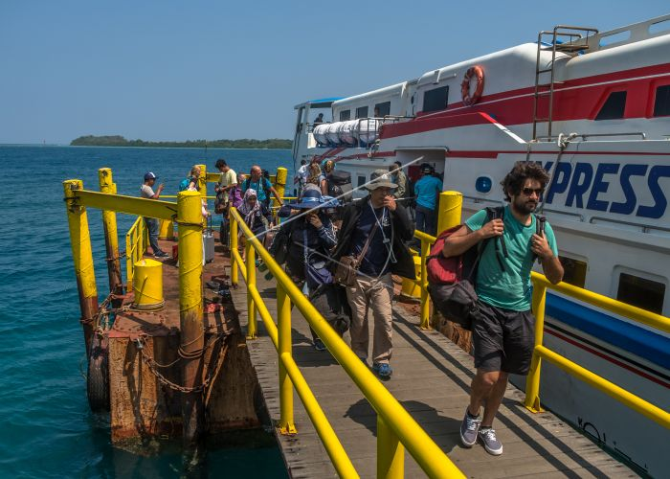
Gambar.6 Sumber Antarafoto.com Disiarkan 13/11/2018 15:0 WIB
Foto ceriita karya dari Aji Setiyawan meberitakan tentang pariwisata Karimun Jawa Siap Menyihir Dunia sebagai referensi karya dlam konteks pengkaryaan penulis, penulis akan membuat karya tersebut melalui dengan foto pembuka sebagai berikut agar memikat si penglihat masuk kedalam alur cerita.
2.5.2 Contoh Karya Dari Rival Awal Lingga
MENYAMBUT ERA BARU TRANSPORMASI MASAL
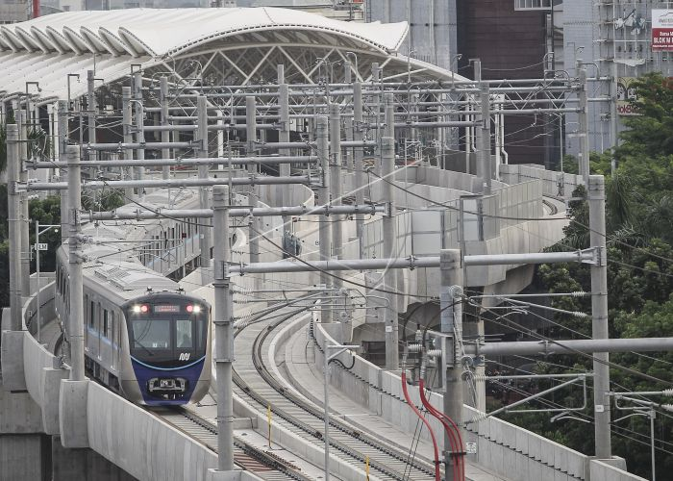
Gambar 7 Sumber Disiarkan 15/11/2018 18:0 WIB
Dalam kontek komposisi penulis akan menggunakan teknik Rule Of Third yang mana teknik tersebut mengarah pada bagian garis bantu untuk membagi frame foto menjadi frame foto menjadi sembilan bagian yang sama besar, dengan menrik dua garis sejajar pada horizon dan dua garis sejajar pada vertikal.
2.5.3 Contoh Karya Ahmad Subahidi
PENDIDIKAN DAN PELATIHAN BELA NEGARA
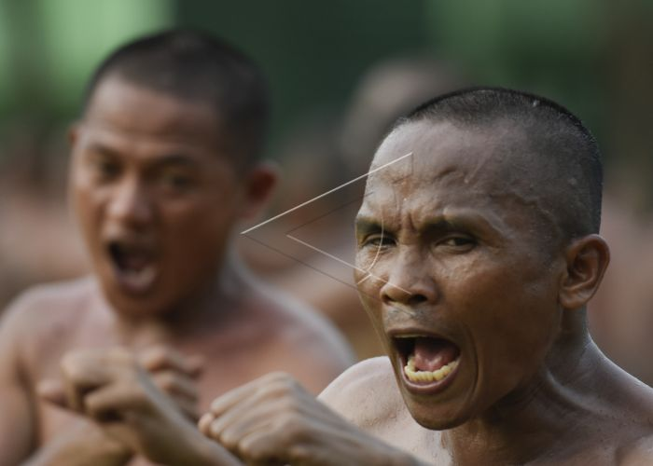
Gambar 8 Sumber Data Disiarkan 14/11/2018 23:0 WIB
Dalam alur cerita penulis akan membuat suatu cerita dengan tokoh utama seperti karya dari Ahmad Subahidi dalam potret tersebut memunculkan potret dan memang mungkin tujuannya untuk mempergegas hingga bisa dijadikan actor utama.

